
МИНОБРНАУКИ РОССИИ
Федеральное государственное бюджетное образовательное учреждение
высшего образования
«МИРЭА – Российский технологический университет»
РТУ МИРЭА
Институт информационных технологий (ИИТ)
Кафедра информационных технологий в атомной энергетике (ИТАЭ)

ОТЧЕТ ПО ПРАКТИЧЕСКОЙ РАБОТЕ 12
по дисциплине «Автоматизированные системы управления элементами промышленных и административных объектов»

АСУ П по подбору и продаже мультимедиа контента

Студент группы | ИКБО-50-23, Враженко Д.О. | (подпись)
Преподаватель | Щербаков К.В. | (подпись)
Отчет представлен | «___»________202__г.

Москва 2026 г.

1. Обоснование выбора модуля
Согласно архитектуре АСУ, разработанной в предыдущих работах, подсистема управления контентом отвечает за наполнение внутренней базы метаданных (книги, видео, аудио, курсы, подкасты). Для контент-менеджера критически важна возможность добавлять новые материалы, редактировать существующие описания, просматривать каталог и удалять устаревшие записи.
Поэтому в качестве программного модуля реализован «Менеджер контента» – веб-приложение на Flask (Python), подключающееся к PostgreSQL базе данных проектируемой АСУ и предоставляющее интуитивно понятный интерфейс для работы с таблицей контент.

2. Архитектура и технологии модуля
Модуль построен по классической клиент-серверной схеме:
- Серверная часть: Flask (Python), библиотека psycopg2 для взаимодействия с PostgreSQL.
- Клиентская часть: HTML-шаблоны с использованием Jinja2, стилизованные под корпоративный стиль.
- База данных: PostgreSQL (развёрнута на виртуальной машине VM1 стенда, IP 192.168.56.10, БД semantic_picker).
Модуль использует таблицу контент.

3. Функциональные возможности модуля
Модуль обеспечивает выполнение следующих операций:
- Просмотр всего списка контента – выборка всех записей из таблицы контент с отображением в табличном виде.
- Поиск – фильтрация по части названия или имени автора (оператор ILIKE).
- Добавление нового контента – форма с полями: название, тип, авторы, описание, уровень, язык; после отправки выполняется SQL-запрос INSERT.
- Редактирование – загрузка текущих значений в форму и выполнение UPDATE с установкой даты обновления.
- Удаление – запрос DELETE по идентификатору с подтверждением.
- Информирование пользователя – вывод флеш-сообщений об успехе или ошибке.
Все изменения немедленно отражаются на странице списка контента.

4. Структура базы данных и SQL-запросы
Модуль работает с таблицей контент, имеющей следующие поля, задействованные в интерфейсе:
- идентификатор (первичный ключ, автоинкремент);
- название (VARCHAR, обязательное);
- тип (книга, видео, аудио, курс, подкаст);
- авторы (текст);
- описание (текст);
- уровень (начальный, средний, продвинутый);
- язык (значение по умолчанию 'ru');
- служебные поля дата_создания, дата_обновления (заполняются автоматически).
Примеры SQL-запросов, формируемых приложением (все операции выполняются в рамках транзакций с откатом при ошибке):
-- Получение всех записей с возможностью поиска
SELECT * FROM контент WHERE название ILIKE '%python%' OR авторы ILIKE '%python%' ORDER BY идентификатор;

-- Вставка нового контента
INSERT INTO контент (название, тип, авторы, описание, уровень, язык)
VALUES ('Python для начинающих', 'книга', 'Марк Лутц', 'Изучение Python с нуля', 'начальный', 'ru');

-- Обновление записи
UPDATE контент SET название='Python. Продвинутый уровень', уровень='продвинутый', дата_обновления = CURRENT_TIMESTAMP
WHERE идентификатор = 13;

-- Удаление записи
DELETE FROM контент WHERE идентификатор = 13;

5. Описание веб-интерфейса
Интерфейс состоит из трёх основных страниц:
- Список контента (/content)
Отображает таблицу со всеми материалами, поисковую строку и кнопку «Добавить контент». Для каждой записи доступны кнопки «Ред.» (редактировать) и «Удалить». При удалении выводится диалог подтверждения JavaScript.
- Форма добавления (/content/add)
Поля формы соответствуют колонкам таблицы, для типов и уровней используются выпадающие списки, обязательное поле – название.
- Форма редактирования (/content/edit/<id>)
Форма, идентичная добавлению, но все поля предзаполнены текущими значениями. При сохранении автоматически обновляется дата изменения.
Все страницы имеют навигационную ссылку для возврата к списку. Для визуального оформления использован встроенный CSS, имитирующий корпоративный стиль (цветовая гамма в оттенках синего).

6. Результаты работы модуля
На рисунках 1–5 представлены снимки экрана, демонстрирующие работу модуля, развёрнутого на виртуальном стенде (VM2, IP 192.168.56.20, порт 5000). Подключение к базе данных производилось к серверу PostgreSQL на VM1 (192.168.56.10). Все операции выполнены успешно.
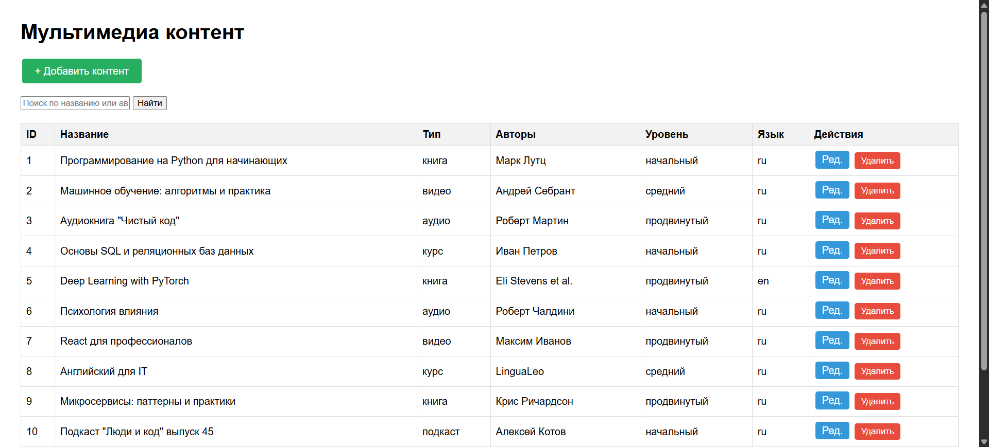
Рисунок 1 - Главная страница модуля со списком контента
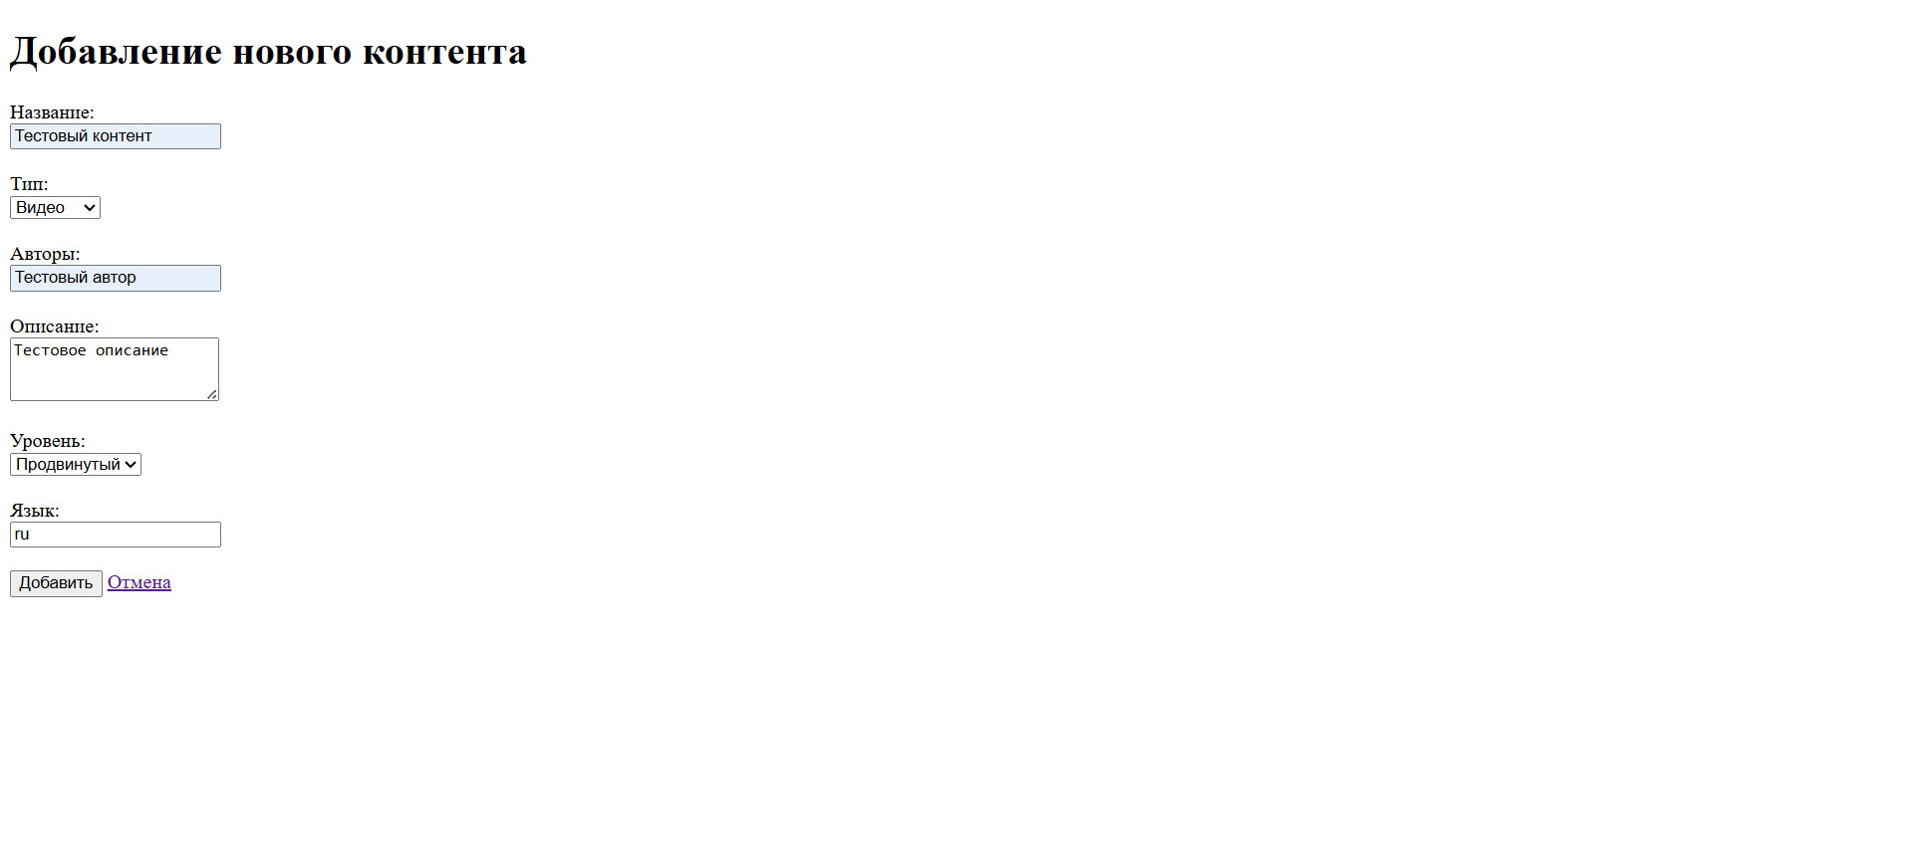
Рисунок 2 - Форма добавления нового контента
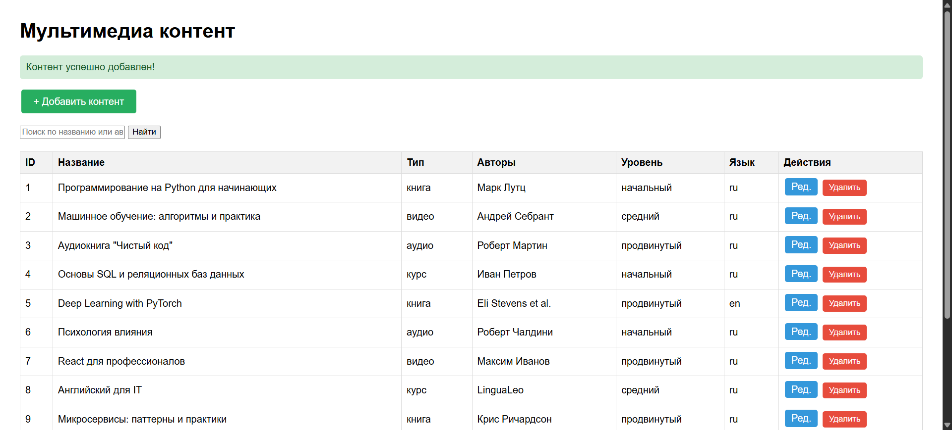
Рисунок 3 - Сообщение об успешном добавлении и обновлённая таблица
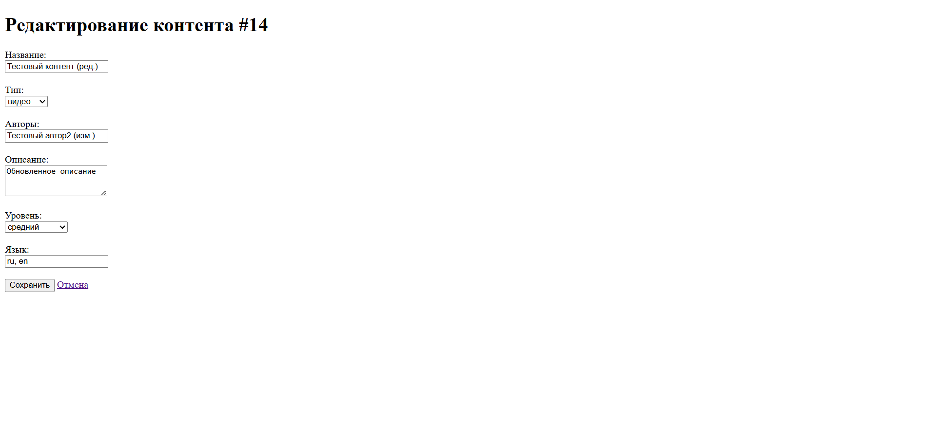
Рисунок 4 - Форма редактирования контента (предзаполненные поля)
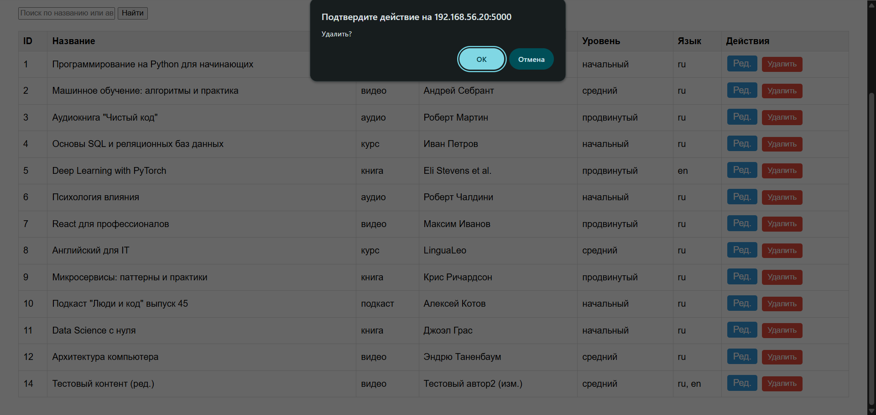
Рисунок 5 - Результат удаления элемента

